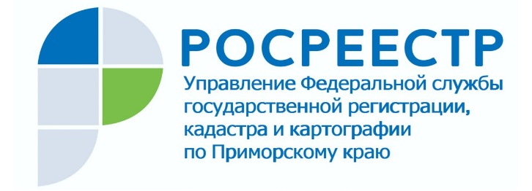

ПРЕСС-РЕЛИЗ

Пресс-служба Управления
Росреестра по Приморскому краю
+7 (423) 245-49-23, доб. 1085

Руководитель Управления Росреестра по Приморскому краю поздравил юристов с наступающим профессиональным праздником

Владивосток, 22.11.2021. В пятницу, 19 ноября, руководитель Управления Росреестра по Приморскому краю Евгений Русецкий принял участие в торжественном собрании членов Приморского регионального отделения Ассоциации Юристов России, приуроченного к приближающемуся всероссийскому празднику – Дню юриста.
Евгений Русецкий выступил с приветственным словом на мероприятии, поздравив коллег с наступающим профессиональным праздником и отметив значимость деятельности членов Приморского отделения Ассоциации юристов России, в частности, в рамках взаимодействия с Приморским Росреестром. «Краевое Управление Росреестра и Приморское региональное отделение Ассоциации юристов России – давние партнеры. Вопросы закона в сфере регистрации прав на недвижимость крайне актуальны среди граждан, поэтому сотрудники Управления Росреестра по Приморскому краю и члены Ассоциации юристов находятся в постоянном контакте, обмениваясь профессиональным опытом, организовывая совместные мероприятия, направленные на разрешение многих правовых вопросов», – отметил Евгений Русецкий.
На торжественной встрече присутствовал Виктор Полушин, Председатель Исполнительного комитета Приморского регионального отделения Ассоциации юристов России. В своей приветственной речи Виктор Евгеньевич выразил благодарность коллективу приморского Росреестра за плодотворное сотрудничество и оказание содействия во многих правовых вопросах, касающихся государственной регистрации недвижимости.
Стороны также договорились о проведении совместных мероприятий, направленных на повышение качества предоставляемых гражданам юридических услуг в сфере оформления регистрационных документов на недвижимость. Первое из них – заседание Экспертной комиссии по правовому регулированию имущественных отношений Приморского регионального отделения Ассоциации юристов России – пройдёт в стенах Управления Росреестра по Приморскому краю уже 26 ноября.

О Росреестре
Федеральная служба государственной регистрации, кадастра и картографии (Росреестр) является федеральным органом исполнительной власти, осуществляющим функции по государственной регистрации прав на недвижимое имущество и сделок с ним, по оказанию государственных услуг в сфере ведения государственного кадастра недвижимости, проведению государственного кадастрового учета недвижимого имущества, землеустройства, государственного мониторинга земель, навигационного обеспечения транспортного комплекса, а также функции по государственной кадастровой оценке, федеральному государственному надзору в области геодезии и картографии, государственному земельному надзору, надзору за деятельностью саморегулируемых организаций оценщиков, контролю деятельности саморегулируемых организаций арбитражных управляющих. Подведомственными учреждениями Росреестра являются ФГБУ «ФКП Росреестра» и ФГБУ «Центр геодезии, картографии и ИПД». В ведении Росреестра находится ФГУП «Ростехинвентаризация – Федеральное БТИ».

